
HỌC VIỆN KỸ THUẬT QUÂN SỰ
KHOA CÔNG NGHỆ THÔNG TIN

PHẦN MỀM QUẢN LÝ KHÁCH SẠN

TÀI LIỆU MÔ TẢ THIẾT KẾ PHẦN MỀM

Mã dự án: PM_QLKS
Mã tài liệu: TKPM_PM_QLKS
Phiên bản tài liệu: v1.0

Hà Nội, 06/2017
Bảng ghi nhận sự thay đổi của tài liệu
Thời gian thay đổi | Nội dung thay đổi | Lý do | Phiên bản bị thay đổi | Mô tả sự thay đổi | Phiên bản mới
06/2017 | Tạo mới | Tạo mới tài liệu |  | Tạo mới toàn bộ tài liệu | 1.0

Trang ký

Người lập: … Ngày 01/06/2017

Người xem xét: … Ngày 01/06//2017

Người phê duyệt: … Ngày

MỤC LỤC
1. GIỚI THIỆU 8
1.1. Mục đích tài liệu 8
1.2. Phạm vi tài liệu 8
1.3. Thuật ngữ và các từ viết tắt 8
1.4. Tài liệu tham khảo 8
1.5. Mô tả tài liệu 8
2. TỔNG QUAN VỀ PHẦN MỀM 10
3. THIẾT KẾ KIẾN TRÚC PHẦN MỀM 11
3.1. Mô hình kiến trúc 11
3.2. Mô tả kiến trúc 11
4. THIẾT KẾ DỮ LIỆU 13
4.1 Mô hình quan hệ của CSDL 14
a. Diagram của CSDL 14
b. Danh sách các bảng trong CSDL 14
4.2. Bảng Danh mục nhân viên 15
4.2.1. Mô tả 15
4.2.2. Constraint 15
4.2.3. Triggers 15
4.3. Bảng Danh mục khách hàng 16
4.3.1. Mô tả 16
4.3.2. Constraint 16
4.3.3. Triggers 17
4.4. Bảng Danh Mục Phòng 17
4.4.1. Mô tả 17
4.4.2. Constraint 17
4.4.3. Triggers 18
4.5 Bảng Danh Mục Đồ Dùng 18
4.5.1. Mô tả 18
4.5.2. Constraint 18
4.5.3. Triggers 18
4.6. Bảng Danh Mục Chi Tiết Đồ Dùng 19
4.6.1. Mô tả 19
4.6.2. Constraint 19
4.6.3. Triggers 19
4.7. Bảng Hóa đơn trả phòng 19
4.7.1. Mô tả 19
4.7.2. Constraint 20
4.7.3. Triggers 20
4.8. Bảng Kiểm tra đồ dùng 21
4.8.1. Mô tả 21
4.8.2. Constraint 21
4.8.3. Triggers 21
4.9. Bảng Dịch Vụ 21
4.9.1. Mô tả 21
4.9.2. Constraint 22
4.9.3. Triggers 22
4.10. Bảng Hóa Đơn Dịch Vụ 22
4.10.1. Mô tả 22
4.10.2. Constraint 23
4.10.3. Triggers 23
4.11. Bảng Chi Tiết Hóa Đơn Dịch Vụ 23
4.11.1. Mô tả 23
4.11.2. Constraint 24
4.11.3. Triggers 24
5. THIẾT KẾ CÁC THÀNH PHẦN 25
5.1. Phân hệ Quản lý danh mục 25
5.1.1. Cập nhật thông tin nhân viên 25
5.1.2. Cập nhật thông tin khách hàng 25
5.1.3. Cập nhật thông tin Phòng 26
5.1.4. Cập nhật thông tin Đồ Dùng 26
5.1.5. Cập nhật danh mục dịch vụ 27
5.2. Phân hệ Quản Hóa Đơn 27
5.2.1. Lập hóa đơn dịch vụ 27
5.2.2. Thống kê hóa đơn dịch vụ 28
5.2.3. Lập hóa đơn trả phòng 28
5.2.4. Cập nhật hóa đơn trả phòng 29
6. THIẾT KẾ GIAO DIỆN NGƯỜI SỬ DỤNG 30
6.1. Mô tả tổng quan 30
6.2. Hình ảnh giao diện 32
6.2.1. Thiết kế màn hình 32
6.2.3. Thiết kế báo cáo 34
6.2.4. Các chuẩn mực giao diện 34
6.3. Các đối tượng giao diện và hoạt động đi kèm 36
6.3.1. Giao diện của phân hệ Quản lý Danh Mục 36
6.3.1.1. Danh mục nhân viên 36
6.3.1.2 Thông tin chi tiết nhân viên 38
6.3.1.3. Danh mục khách hàng 39
6.3.1.4 Thông tin chi tiết khách hàng 41
6.3.1.5. Danh mục Dịch Vụ 42
6.3.1.6. Danh Mục Thông Tin Phòng 44
6.3.1.7. Thông Tin Đồ Dùng 45
6.3.1.8. Thông Tin Chi Tiết Đồ Dùng 48
6.3.2. Giao diện của phân hệ Quản lý Hóa Đơn 50
6.3.2.1. Danh Mục Hóa Đơn Dịch Vụ 50
6.3.2.2. Thông kê hóa đơn dịch vụ 53
6.3.2.3. Lập hóa đơn trả phòng 55
6.3.2.4. Cập nhật hóa đơn trả phòng 57

1. GIỚI THIỆU

1.1. Mục đích tài liệu
Đây là tài liệu mô tả chi tiết về thiết kế phần mềm QLks, là cơ sở để lập trình các chức năng cũng như lập kịch bản kiểm thử và test chương trình.

1.2. Phạm vi tài liệu
Tài liệu là kết quả của quá trình thiết kế phần mềm, là cơ sở giao tiếp của các thành viên phát triển, là căn cứ để kiểm thử, vận hành, bảo trì, cung cấp các chức năng quản lý của khách sạn.

1.3. Thuật ngữ và các từ viết tắt
Thuật ngữ | Định nghĩa | Giải thích
QLKS | Quản lý khách sạn | Tên dự án
CNTT | Công nghệ thông tin
CNPM | Công nghệ phần mềm
CSDL | Cơ sở dữ liệu | Nơi lưu trữ thông tin và cho phép truy cập
PK | Primary Key | Khóa chính
UK | Unique Key | Khóa duy nhất
CTĐT | Chương trình đào tạo
PDL | Procedure Description Language | Ngôn ngữ mô tả thủ tục

1.4. Tài liệu tham khảo
STT | Tên tài liệu | Tên file
1 | Tài liệu đặc tả yêu cầu | Tài liệu đặc tả yêu cầu.doc

1.5. Mô tả tài liệu
Cấu trúc của tài liệu gồm 5 phần:
- Phần 1 - Giới thiệu: giới thiệu chung về tài liệu, giúp người đọc hình dung được nội dung, mục đích và bố cục chung của tài liệu.
- Phần 2 - Tổng quan về phần mềm: Đưa ra các yêu cầu cơ bản nhất mà phần mềm phải có.
- Phần 3 - Thiết kế kiến trúc phần mềm: Xây dựng mô hình kiến trúc và mô tả kiến trúc hệ thống.
- Phần 4 – Thiết kế dữ liệu: Mô tả từ điển dữ liệu và xây dựng từ điển dữ liệu.
- Phần 5 – Thiết kế các thành phần (Phân hệ): Thiết kế các phân hệ con của hệ thống.
- Phần 6 – Thiết kế giao diện người sử dụng: Mô tả tổng quan các giao diện, hình ảnh giao diện và hoạt động đi kèm.

2. TỔNG QUAN VỀ PHẦN MỀM
Phần mềm QLKS, phân hệ quản lý điểm phải đáp ứng được các yêu cầu chung như sau:
- Quản trị người dùng theo quyền truy cập.
- Xử lí quá trình cập nhật danh mục, cập nhật dữ liệu, cập nhật thông tin người dùng.

3. THIẾT KẾ KIẾN TRÚC PHẦN MỀM

3.1. Mô hình kiến trúc
- Hệ thống được chia thành 2 phân hệ như sau:
- Phân hệ Quản lý danh mục: Thực hiện các chức năng liên quan đến việc cập nhật các danh mục.
- Phân hệ quản lý hóa đơn: Thực hiện các chức năng liên quan đến việc cập nhật các hóa đơn.
- Kiến trúc vật lý: Sử dụng kiến trúc Client-Server bao gồm hai thành phần riêng biệt: server đóng vai trò phục vụ cung cấp chức năng và lưu trữ dữ liệu và client trong vai trò người tiêu thụ sử dụng các chức năng đó.

3.2. Mô tả kiến trúc
QLKS
Quản lý danh mục
Quản lý Hóa Đơn
Cập nhật Nhân Viên
Cập nhật thông tin hóa đơn Trả Phòng
Cập nhật Khách Hàng
Cập nhật thông tin hóa đơn Dịch Vụ
Cập nhật Dịch Vụ
Cập nhật Đồ Dùng

Cập nhật Phòng

4. THIẾT KẾ DỮ LIỆU
Dữ liệu lưu trữ các hoạt động của hệ thống: tổng hợp từ các nguồn được lưu trữ tập trung tại trung tâm dữ liệu của trường, hệ quản trị được sử dụng là SQL Server 2005.
- Các loại dữ liệu chính:
- SQL Server: Sử dụng các đối tượng trong SQL Server (DataTable, View, StoreProcedure, Function, …) để lưu trữ và thao tác với các thực thể của hệ thống.
- File excel: Gồm các mẫu để kết xuất báo cáo excel hoặc nhập dữ liệu. Dữ liệu được nhập từ file excel thường phải hiển thị lên giao diện, cho phép người dùng quan sát và chỉnh sửa thông tin trước khi lưu.
- File word: gồm file mẫu để kết xuất báo cáo dạng word.
- File text: lưu trữ một số tham số cấu hình hệ thống.
- File lưu cấu hình kết nối đến hệ quản trị cơ sở dữ liệu SQL Server 2005 có tên là “sysconfig.xml”, được đặt trong thư mục chương trình.

4.1 Mô hình quan hệ của CSDL

a. Diagram của CSDL
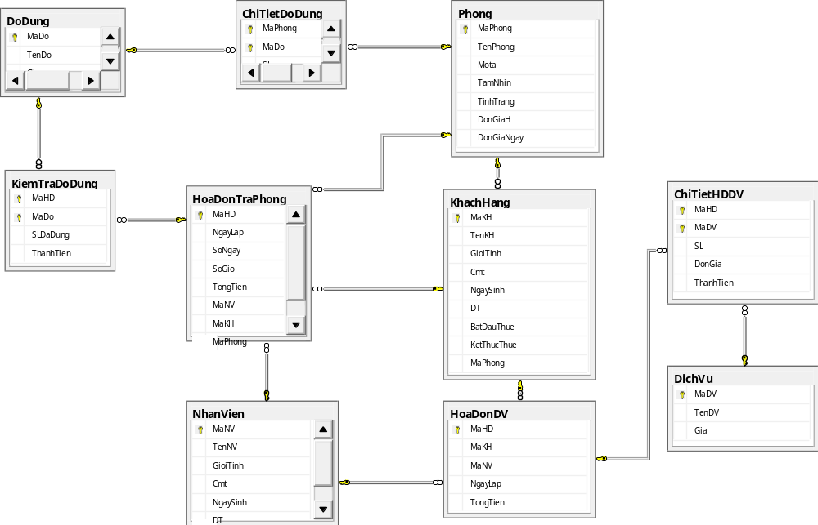

b. Danh sách các bảng trong CSDL
STT | Tên bảng | Alias | Mô tả
1 | Khách Hàng | KhachHang | Là bảng lưu trữ thông tin khách hàng
2 | Nhân Viên | NhanVien | Là bảng lưu trữ thông tin nhân viên
3 | Phòng | Phong | Là bảng lưu trữ thông tin phòng
4 | Đồ Dùng | DoDung | Là bảng lưu trữ thông tin đồ dùng
5 | Dịch Vụ | DichVu | Là bảng lưu trữ thông tin dịch vụ
6 | Hóa Đơn Dịch Vụ | HoaDonDV | Là bảng lưu trữ thông tin hóa đơn dịch vụ
7 | Hóa Đơn Trả Phòng | HoaDonTraPhong | Là bảng lưu trữ thông tin hóa đơn trả phòng
8 | Chi Tiết Đồ Dùng | ChiTietDoDung | Là bảng lưu trữ thông tin về chi tiết đồ dùng.
9 | Chi Tiết Hóa Đơn Dịch Vụ | ChiTietHDDV | Là bảng lưu trữ thông tin chi tiết của hóa đơn dịch vụ
10 | Kiểm Tra Đồ Dùng | KiemTraDoDung | Là bảng lưu trữ thông tin đồ dùng khách đã sử dụng

4.2. Bảng Danh mục nhân viên

4.2.1. Mô tả
STT | Tên trường | Kiểu DL và độ dài (Ký tự) | Allow Null | Unique | P/F Key | Mô tả
1 | MaNV | Varchar(10) |  | ✓ | P | Khóa chính, Mã nhân viên
2 | TenNV | Nvarchar(30) |  |  |  | Tên nhân viên
3 | GioiTinh | NvarCHAR(4) |  |  |  | Giới Tính
4 | Cmt | Varchar (12) | x |  |  | Chứng minh thư
5 | NgaySinh | Date |  |  |  | Ngày Sinh
6 | DT | VarCHAR(11) | X x |  |  | Ghi chú

4.2.2. Constraint
STT | Tên constraint | Loại | Các trường liên quan | Tên bảng quan hệ
1 | FK_HoaDon_NhanVien | F | MaNV | HoaDonTraPhong
2 | FK_HoaDonDV_NhanVien | F | MaNV | HoaDonDV

4.2.3. Triggers
STT | Tên trigger | Loại | Chức năng

4.3. Bảng Danh mục khách hàng

4.3.1. Mô tả
STT | Tên trường | Kiểu DL và độ dài (Ký tự) | Allow Null | Unique | P/F Key | Mô tả
1 | MaKH | Varchar(10) |  | ✓ | P | Khóa chính, Mã khách hàng
2 | TenKH | Nvarchar(30) |  |  |  | Tên khách hàng
3 | GioiTinh | NvarCHAR(4) |  |  |  | Giới Tính
4 | NgaySinh | Date |  |  |  | Ngày Sinh
5 | Cmt | Varchar (12) |  |  |  | Chứng minh thư
6 | BatDauThue | Datetime |  |  |  | Thời gian bắt đầu thuê
7 | KetThucThue | Datetime | X x |  |  | Thời gian kết thúc thuê
8 | DT | VarCHAR(11) | X x |  |  | Số điện thoại
9 | MaPhong | Varchar(5) |  |  | F | Mã Phòng khách thuê

4.3.2. Constraint
STT | Tên constraint | Loại | Các trường liên quan | Tên bảng quan hệ
1 | FK_KhachHang_Phong | P | MaPhong | Phong
2 | FK_HoaDonDV_KhachHang | F | MaKH | HoaDonDV
3 | FK_HoaDon_KhachHang | F | MaKH | HoaDonTraPhong

4.3.3. Triggers
STT | Tên trigger | Loại | Chức năng

4.4. Bảng Danh Mục Phòng

4.4.1. Mô tả
STT | Tên trường | Kiểu DL và độ dài (Ký tự) | Allow Null | Unique | P/F Key | Mô tả
1 | MaPhong | varchar(5) |  |  | P | Khóa chính, ID của Phòng
2 | TenPhong | nvarchar(15) |  |  |  | Tên Phòng
3 | Mota | nvarchar(15) |  |  |  | Mô tả
4 | TamNhin | Nvarchar(15) | ✓ |  |  | Tầm Nhìn
5 | TinhTrang | Char(1) |  |  |  | Tình Trạng
6 | DonGiaH | Float |  |  |  | Đơn Giá Giờ
7 | DonGiaNgay | Float |  |  |  | Đơn Giá Ngày

4.4.2. Constraint
STT | Tên constraint | Loại | Các trường liên quan | Tên bảng quan hệ
1 | FK_ChiTietDoDung_Phong | F | MaPhong | ChiTietDoDung
2 | FK_HoaDon_Phong | F | MaPhong | HoaDonTraPhong
3 | FK_KhachHang_Phong | F | MaPhong | KhachHang

4.4.3. Triggers
STT | Tên trigger | Loại | Chức năng

4.5 Bảng Danh Mục Đồ Dùng

4.5.1. Mô tả
STT | Tên trường | Kiểu DL và độ dài (Ký tự) | lallow Null | Unique | P/F Key | Mô tả
1 | MaDoDung | Varchar(10) |  |  | P | Khóa chính, ID của Đồ Dùng
2 | TenDo | Nvarchar(30) |  |  |  | Tên Đồ Dùng
3 | Gia | Float | ✓ |  |  | Giá Đồ Dùng

4.5.2. Constraint
STT | Tên constraint | Loại | Các trường liên quan | Tên bảng quan hệ
1 | FK_ChiTietDoDung_DoDung | F | MaDo | ChiTietDoDung
2 | FK_KiemTraDoDung_DoDung | F | MaDo | KiemTraDoDung

4.5.3. Triggers

STT | Tên trigger | Loại | Chức năng

4.6. Bảng Danh Mục Chi Tiết Đồ Dùng

4.6.1. Mô tả
STT | Tên trường | Kiểu DL và độ dài (Ký tự) | allow Null | Unique | P/F Key | Mô tả
1 | MaPhong | Varchar(5) |  |  | P | Khóa chính, ID của Phòng
2 | MaDo | Varchar(10) |  | ✓ | P | Khóa chính, ID của Đồ Dùng
3 | SL | Int |  |  |  | Số Lượng Đồ dùng

4.6.2. Constraint
STT | Tên constraint | Loại | Các trường liên quan | Tên bảng quan hệ
1 | FK_ChiTietDoDung_Phong | P | MaPhong | Phong
2 | FK_ChiTietDoDung_DoDung | P | MaDo | DoDung

4.6.3. Triggers

STT | Tên trigger | Loại | Chức năng

4.7. Bảng Hóa đơn trả phòng

4.7.1. Mô tả
STT | Tên trường | Kiểu DL và độ dài (Ký tự) | allow Null | Unique | P/F Key | Mô tả
1 | MaHD | Varchar(10) |  |  | P | Khóa chính, Mã hóa đơn dịch vụ
2 | NgayLap | datetim |  |  |  | Ngày lập hóa đơn
3 | SoNgay | int |  |  |  | Số ngày thuê
4 | SoGio | float |  |  |  | Số giờ thuê
5 | TongTien | Float |  |  |  | Tổng tiền hóa đơn
6 | MaNV | Varchar(10) |  |  | F | Nhân viên lập hóa đơn
7 | MaKH | Varchar(10) |  |  | F | Khách hàng thuê phòng
8 | MaPhong | Varchar(5) |  |  | F | Phòng cần lập hóa đơn

4.7.2. Constraint
STT | Tên constraint | Loại | Các trường liên quan | Tên bảng quan hệ
1 | MaHD_PK | P | MaHD
2 | FK_HoaDon_Phong | F | MaPhong | Phong
3 | FK_HoaDon_KhachHang | F | MaKH | KhachHang
4 | FK_HoaDon_NhanVien | F | MaNV | NhanVien

4.7.3. Triggers
STT | Tên trigger | Loại | Chức năng

4.8. Bảng Kiểm tra đồ dùng

4.8.1. Mô tả
STT | Tên trường | Kiểu DL và độ dài (Ký tự) | allow Null | Unique | p/F Key | Mô tả
1 | MaHD | Varchar(10) |  |  | P | Mã hóa đơn trả phòng
2 | MaDo | Varchar(10) |  |  | P | Mã đồ đạc khách đã dùng
3 | SLDaDung | int |  |  |  | Số lượng đồ đạc đã dùng
4 | ThanhTien | float |  |  |  | Tổng tiền của đồ dùng trong phòng

4.8.2. Constraint
STT | Tên constraint | LLoại | Các trường liên quan | Tên bảng quan hệ
1 | MaHDKT_PK | P | MaHD
2 | MaDoKT_PK | P | MaDo
3 | FK_KiemTraDoDung_HoaDonTraPhong | F | MaHD | HoaDonTraPhong
4 | FK_KiemTraDoDung_DoDung | F | MaDo | DoDung

4.8.3. Triggers
STT | Tên trigger | Loại | Chức năng

4.9. Bảng Dịch Vụ

4.9.1. Mô tả
STT | Tên trường | Kiểu DL và độ dài (Ký tự) | Allow Null | Unique | P/F Key | Mô tả
1 | MaDV | varchar(10) |  |  | P | Khóa chính của bản ghi Mã dịch vụ
2 | TenDV | nvarchar(30) |  |  |  | Tên dịch vụ
3 | Gia | float |  |  |  | giá

4.9.2. Constraint
STT | Tên constraint | Loại | Các trường liên quan | Tên bảng quan hệ
1 | FK_ChiTietHDDV_DichVu | P | MaDV
2 | FK_ChiTietHDDV_DichVu | F | MaDV | ChiTietHĐV

4.9.3. Triggers
STT | Tên trigger | Loại | Chức năng

4.10. Bảng Hóa Đơn Dịch Vụ

4.10.1. Mô tả
STT | Tên trường | Kiểu DL và độ dài (Ký tự) | Allow Null | Unique | P/F Key | Mô tả
1 | MaHD | varchar(10) |  |  | p | Mã hóa đơn
2 | MaDV | varchar(10) |  |  |  | Mã dịch vụ
3 | SL | int |  |  |  | Số lượng
4 | DonGia | float |  |  |  | Đơn Giá
5 | ThanhTien | float |  |  |  | Thành tiền

4.10.2. Constraint
STT | Tên constraint | Loại | Các trường liên quan | Tên bảng quan hệ
1 | FK_ChiTietHDDV_HoaDonDV | P | MaHD
2 | FK_ChiTietHDDV_HoaDonDV | F | MaHD | ChiTietHĐV

4.10.3. Triggers
STT | Tên trigger | Loại | Chức năng

4.11. Bảng Chi Tiết Hóa Đơn Dịch Vụ

4.11.1. Mô tả
STT | Tên trường | Kiểu DL và độ dài (Ký tự) | Allow Null | Unique | P/F Key | Mô tả
1 | MaHD | varchar(10) |  |  | p | Mã hóa đơn
2 | MaDV | varchar(10) |  |  | P | Mã dịch vụ
3 | SL | int |  |  |  | Số lượng
4 | DonGia | float |  |  |  | Đơn Giá
5 | ThanhTien | float |  |  |  | Thành tiền

4.11.2. Constraint
STT | Tên constraint | Loại | Các trường liên quan | Tên bảng quan hệ
1 | FK_ChiTietHDDV_HoaDonDV | P | MaHD | Hóa Đơn Dịch Vụ
2 | FK_ChiTietHDDV_DichVu | P | MaDV | Dịch Vụ

4.11.3. Triggers
STT | Tên trigger | Loại | Chức năng

5. THIẾT KẾ CÁC THÀNH PHẦN

5.1. Phân hệ Quản lý danh mục

5.1.1. Cập nhật thông tin nhân viên
- Thông tin chung chức năng
Cho phép người quản trị hệ thống cập nhật (thêm, sửa, xóa) thông tin nhân viên.
- Dữ liệu vào: thông tin nhân viên : thông tin cơ bản (họ tên, ngày sinh, giới tính…), thông tin bổ sung (thông tin trước khi vào trường, địa chỉ tạm trú tạm vắng), thông tin gia đình nhân viên (họ tên, nghề nghiệp của bố mẹ…)
- Dữ liệu ra: thông tin nhân viên được cập nhật vào CSDL
- Xử lý:
- Bước 1 : Hiển thị giao diện cập nhật nhân viên:
  - Đầu vào: người dùng đăng nhập vào hệ thống với tài khoản và mật khẩu cá nhân. Sau khi đăng nhập thành công, người dùng chọn menu cập nhật nhân viên.
  - Đầu ra: hệ thống sẽ chuyển sang phần cập nhật nhân viên.
- Bước 2 : Người dùng nhập thông tin cần thiết: thông tin cơ bản (họ tên, ngày sinh, giới tính…), thông tin bổ sung (thông tin trước khi vào trường, địa chỉ tạm trú tạm vắng), thông tin gia đình nhân viên (họ tên, nghề nghiệp của bố mẹ…).
- Bước 3: Xác thực thông tin và hiển thị kết quả:
- Đầu vào: Thông tin nhân viên cần cập nhật.
- Đầu ra: Thông báo kết quả cập nhật.

5.1.2. Cập nhật thông tin khách hàng
- Thông tin chung chức năng
Cho phép người quản trị hệ thống cập nhật (thêm, sửa, xóa) thông tin khách hàng.
- Dữ liệu vào: thông tin khách hàng : thông tin cơ bản (họ tên, ngày sinh, giới tính. Chứng minn thư…), thông tin bổ sung
- Dữ liệu ra: thông tin khách hàng được cập nhật vào CSDL
- Xử lý:
- Bước 1 : Hiển thị giao diện cập nhật khách hàng:
  - Đầu vào: người dùng đăng nhập vào hệ thống với tài khoản và mật khẩu cá nhân. Sau khi đăng nhập thành công, người dùng chọn menu cập nhật khách hàng.
  - Đầu ra: hệ thống sẽ chuyển sang phần cập nhật khách hàng.
- Bước 2 : Người dùng nhập thông tin cần thiết: thông tin cơ bản (họ tên, ngày sinh, giới tính.
- Bước 3: Xác thực thông tin và hiển thị kết quả:
- Đầu vào: Thông tin khách hàng cần cập nhật.
- Đầu ra: Thông báo kết quả cập nhật.

5.1.3. Cập nhật thông tin Phòng
- Thông tin chung chức năng
Cho phép người quản trị khách sạn cập nhật (sửa) thông tin phòng.
- Dữ liệu vào: thông tin phòng : thông tin cơ bản (tên phòng, thông tin về tầm nhìn, giá giờ, giá ngày)
- Dữ liệu ra: thông tin phòng được cập nhật vào CSDL
- Xử lý:
- Bước 1 : Hiển thị giao diện cập nhật thông tin phòng:
  - Đầu vào: người dùng đăng nhập vào hệ thống với tài khoản và mật khẩu cá nhân. Sau khi đăng nhập thành công, người dùng chọn menu chức năng đặt phòng
  - Đầu ra: hệ thống sẽ chuyển sang phần cập nhật thông tin phòng.
- Bước 2 : Người dùng nhập thông tin cần thiết: : thông tin cơ bản (tên phòng, thông tin về tầm nhìn, giá giờ, giá ngày)
- Bước 3: Xác thực thông tin và hiển thị kết quả:
- Đầu vào: Thông tin phòng cần cập nhật.
- Đầu ra: Thông báo kết quả cập nhật.

5.1.4. Cập nhật thông tin Đồ Dùng
- Thông tin chung chức năng
Cho phép người quản trị khách sạn cập nhật (thêm, sửa, xóa) thông tin đồ dùng.
- Dữ liệu vào: Người dùng nhập thông tin cần thiết: : thông tin cơ bản (tên đồ dùng,giá), thông tin chi tiết ( phòng có đồ dùng, số lượng)
- Dữ liệu ra: thông tin phòng được cập nhật vào CSDL
- Xử lý:
- Bước 1 : Hiển thị giao diện cập nhật thông tin đồ dùng:
  - Đầu vào: người dùng đăng nhập vào hệ thống với tài khoản và mật khẩu cá nhân. Sau khi đăng nhập thành công, người dùng chọn menu chức năng quản lý đồ dùng
  - Đầu ra: hệ thống sẽ chuyển sang phần cập nhật thông tin đồ dùng.
- Bước 2 : Người dùng nhập thông tin cần thiết: : thông tin cơ bản (tên đồ dùng,giá), thông tin chi tiết ( phòng có đồ dùng, số lượng)
- Bước 3: Xác thực thông tin và hiển thị kết quả:
- Đầu vào: Thông tin đồ dùng cần cập nhật.
- Đầu ra: Thông báo kết quả cập nhật.

5.1.5. Cập nhật danh mục dịch vụ
- Thông tin chung chức năng
Cho phép người quản trị hệ thống cập nhật (thêm, sửa, xóa) danh mục dịch vụ
- Dữ liệu vào: thông tin danh mục dịch vụ (mã dịch vụ, tên dịch vụ, giá).
- Dữ liệu ra: thông tin danh mục dịch vụđược cập nhật vào CSDL
- Xử lý:
- Bước 1 : Hiển thị giao diện cập nhật danh mục dịch vụ:
  - Đầu vào: người dùng đăng nhập vào hệ thống với tài khoản và mật khẩu cá nhân. Sau khi đăng nhập thành công, người dùng chọn menu Quản Lý => menu Dịch Vụ.
  - Đầu ra: hệ thống sẽ chuyển sang phần cập nhật danh mục dịch vụ.
- Bước 2 : Người dùng nhập thông tin cần thiết: mã dịch vụ, tên dịch vụ, giá.
- Bước 3: Xác thực thông tin và hiển thị kết quả:
- Đầu vào: Thông tin danh mục dịch vụ cần cập nhật.
- Đầu ra: Thông báo kết quả cập nhật.

5.2. Phân hệ Quản Hóa Đơn

5.2.1. Lập hóa đơn dịch vụ
- Thông tin chung chức năng
Cho phép người dùng lập hóa đơn dịch vụ.
- Dữ liệu vào: thông tin hóa đơn dịch vụ
- Dữ liệu ra: thông tin hóa đơn dịch vụ (hóa đơn + chi tiết hóa đơn) được cập nhật vào CSDL
- Xử lý:
- Bước 1 : Hiển thị giao diện lập hóa đơn dịch vụ:
  - Đầu vào: người dùng đăng nhập vào hệ thống với tài khoản và mật khẩu cá nhân. Sau khi đăng nhập thành công, người dùng chọn menu Chức Năng => Đặt Phòng => Chọn phòng => Dịch vụ
  - Đầu ra: hệ thống sẽ chuyển sang phần lập hóa đơn dịch vụ.
- Bước 2 : Người dùng nhập thông tin cần thiết.
- Bước 3: Xác thực thông tin và hiển thị kết quả:
- Đầu vào: Thông tin lâp hóa đơn dịch vụ cần cập nhật.
- Đầu ra: Thông báo kết quả cập nhật.

5.2.2. Thống kê hóa đơn dịch vụ
- Thông tin chung chức năng
Cho phép người dùng xem thông tin hóa đơn dịch vụ.
- Dữ liệu vào: thông tin hóa đơn dịch vụ
- Dữ liệu ra:Hiển thị thông tin hóa đơn dịch vụ
- Xử lý:
- Bước 1 : Hiển thị giao diện Thống kê hóa đơn dịch vụ:
  - Đầu vào: người dùng đăng nhập vào hệ thống với tài khoản và mật khẩu cá nhân. Sau khi đăng nhập thành công, người dùng chọn menu Báo Cáo=> Thông kê hóa đơn dịch vụ
  - Đầu ra: hệ thống sẽ chuyển sang phần thống kê hóa đơn dịch vụ.
- Bước 2 : Người dùng Xem , tìm kiếm , sửa thông tin cần thiết.
- Bước 3: Xác thực thông tin và hiển thị kết quả:
- Đầu vào: Thông tin thống kê hóa đơn dịch vụ
- Đầu ra: Thông báo kết quả tìm kiếm.

5.2.3. Lập hóa đơn trả phòng
- Thông tin chung chức năng
Cho phép người tạo mới hóa đơn trả phòng cho khách hàng.
- Dữ liệu vào: thông tin hóa đơn trả phòng (số giờ, số ngày, đơn giá, đồ đạc đã dùng)
- Dữ liệu ra: thông tin hóa đơn trả phòng mới được cập nhật vào CSDL.
- Xử lý:
- Bước 1 : Hiển thị giao diện lập hóa đơn trả phòng :
  - Đầu vào: người dùng đăng nhập vào hệ thống với tài khoản và mật khẩu cá nhân. Sau khi đăng nhập thành công, người dùng chọn quản lý phòng , chọn phòng cần lập hóa đơn trả phòng và click nút Trả phòng.
  - Đầu ra: hệ thống sẽ chuyển sang phần lập hóa đơn trả phòng.
- Bước 2 : Người dùng nhập thông tin cần thiết: đồ đạc trong phòng đã sử dụng.
- Bước 3: Xác thực thông tin và hiển thị kết quả:
- Đầu vào: Thông tin hóa đơn trả phòng cần lập.
- Đầu ra: Thông báo kết quả tạo mới hóa đơn.

5.2.4. Cập nhật hóa đơn trả phòng
- Thông tin chung chức năng
Cho phép người dùng cập nhật sửa, xóa) thông tin hóa đơn trả phòng đã có.
- Dữ liệu vào: thông tin hóa đơn (mã hóa đơn, mã đồ đạc đã dùng, số lượng, ngày lập)
- Dữ liệu ra: thông tin hóa đơn được cập nhật vào CSDL
- Xử lý:
- Bước 1 : Hiển thị giao diện cập nhật sinh viên:
  - Đầu vào: người dùng đăng nhập vào hệ thống với tài khoản và mật khẩu cá nhân. Sau khi đăng nhập thành công, người dùng chọn Thống kê hóa đơn trả phòng.
  - Đầu ra: hệ thống sẽ chuyển sang phần Thống kê hóa đơn trả phòng.
- Bước 2 : Người dùng chọn hóa đơn cần cập nhật hoặc tìm kiếm hóa đơn đó rồi cập nhật hóa đơn hoặc chi tiết hóa đơn.
- Bước 3: Xác thực thông tin và hiển thị kết quả:
- Đầu vào: Thông tin hóa đơn trả phòng cần cập nhật.
- Đầu ra: Thông báo kết quả cập nhật.

6. THIẾT KẾ GIAO DIỆN NGƯỜI SỬ DỤNG

6.1. Mô tả tổng quan
Giao diện cập nhật dữ liệu thường được tổ chức thành 2 phần, phần danh sách đối tượng đang quan tâm và phần thông tin chi tiết của một đối tượng cụ thể.
- Phần danh sách (DS) gồm các thành phần:
- 1 grid thể hiện danh sách đối tượng dữ liệu đang cập nhật.
- Các chức năng: Thêm, Sửa, Xóa, In, Thoát (gạch chân là phím nóng với Alt)
- Khi thực hiện Thêm hoặc Sửa thì form chi tiết hiển thị thông tin chi tiết.
- Phần chi tiết (CT) gồm các thành phần:
- Thông tin cần hiển thị và nhập cho đối tượng.
- Trường MÃ nếu phải nhập chỉ cho phép nhập khi thêm mới, các MÃ do chương trình quản lý phải tự sinh.
- Các chức năng: Lưu, Không;
- Nếu CT hiển thị do Thêm (từ FrmDS) thì cho phép người sử dụng thêm liên tục cho đến khi không muốn thêm nữa thì thôi.
- Với các trường thông tin nhập giá trị từ danh sách, nếu có ít giá trị (<10) có thể dùng ComboBox. Ví dụ: trường thông tin giới tính chỉ có 2 giá trị: Nam, Nữ. Nếu có nhiều giá trị, phải hiển thị danh sách, hỗ trợ tìm kiếm nhanh. Ví dụ:
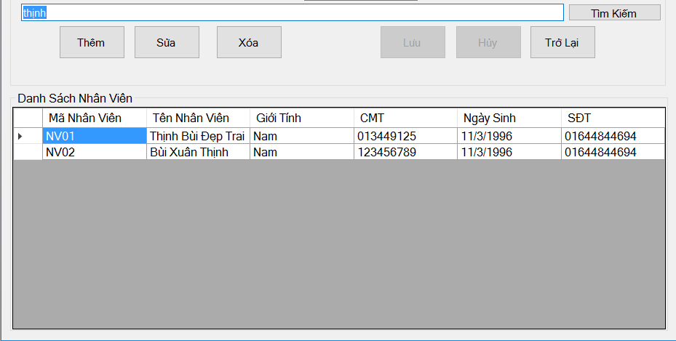
Thực hiện các chức năng của hệ thống bằng cách sử dụng menu chính tiếng Việt, hoặc cây chức năng ở bên trái màn hình. Có thể ẩn/hiện cây để mở rộng màn hình cho các giao diện chức năng. Các menu hoặc các node của cây được gom nhóm trong các chức năng mức cao hơn.
Sử dụng các màn hình thông báo lỗi, hỏi – đáp với người sử dụng thống nhất được viết trong thư viện BaseControlLib_SE.dll. Thông báo lỗi: sử dụng hộp thoại chỉ có nút OK, nội dung thông báo gồm nguyên nhân phát sinh, cách khắc phục. Thông báo xác thực lựa chọn của người dùng (khi xóa dữ liệu, hủy thao tác, ...): sử dụng hộp thoại YesNo. Cho người dùng lựa chọn tham số: dùng hộp thoại OK_Cancel.
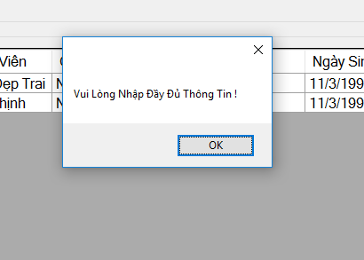
Các đối tượng dùng trong nhiều giao diện: DataGridView, TabControl, ... phải đặt các thuộc tính hiển thị thống nhất (đã thiết kế trong thư viện BaseControlLib_SE.dll).
Màn hình tham số (tham số in báo cáo, tham số tìm kiếm) được sắp xếp, chú thích rõ ràng, hợp lý.

6.2. Hình ảnh giao diện

6.2.1. Thiết kế màn hình
Công cụ sử dụng thiết kế giao diện: DevComponents.DotNetBar2.dll, BaseControlLib_SE.dll.
- Giao diện Form danh sách:
- Bảng chức năng đặt ở giữa của Form ,gồm các thao tác: Thêm, sửa, xóa, lưu , hủy , trở lại.
- Hỗ trợ tìm kiếm nhanh theo một số trường thông tin (Tìm kiếm theo họ tên hoặc theo mã nhân viên).
- Dùng DataView để biểu diễn bảng dữ liệu, thuận tiện cho các thao tác sắp xếp, lọc, tìm kiếm, chỉnh sửa. Hiển thị dữ liệu trên DataGridView.
Ví dụ mẫu Form danh sách:
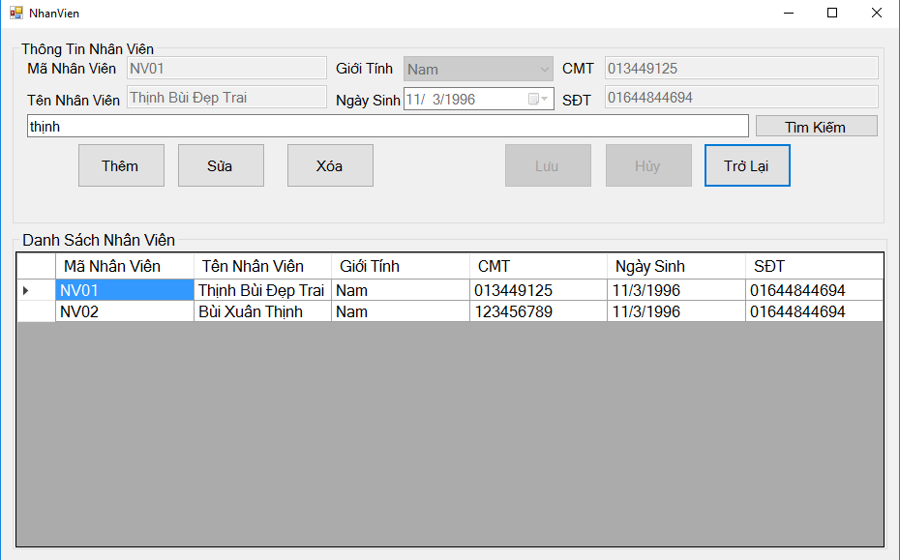
- Giao diện Form chi tiết:
- Khi thêm mới đặt tiêu đề là: Thêm mới + tên đối tượng, chỉ cho phép người dùng nhập thông tin vào trường khác trừ mã nhân viên. Khi sửa đặt tiêu đề là: Sửa + tên đối tượng, trường mã đối tượng để ReadOnly (không cho phép nhập).
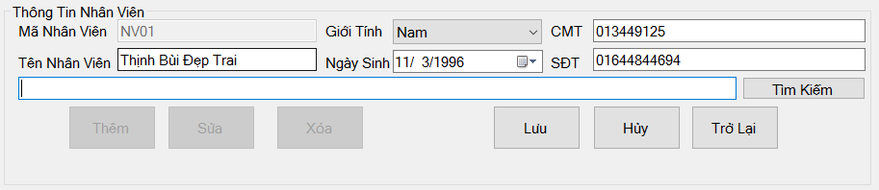
- Các trường thông tin thường được sắp xếp theo thứ tự: các thông tin thường dùng, các thông tin ít dùng hơn. Nếu đối tượng có nhiều thông tin, có thể dùng TabControl, các đường Line ngăn cách,... gom thành một số nhóm để người dùng dễ theo dõi. Ví dụ: Nhập thông tin nhân viên , các thông tin cơ bản thường dùng trong trường: Họ tên, ngày sinh, quê quán, giới tính, .... thành một nhóm.
- Các đối tượng nhập thông tin cần thiết kế để hạn chế tối đa người dùng nhập sai. Các trường nhập số dùng: TextBoxInt, TextBoxDouble, nhập ngày tháng dùng DateTimePicker định dạng dd/MM/yyyy... (Đã được thiết kế trong thư viện BaseControlLib_SE.dll).
Ví dụ giao diện chi tiết:
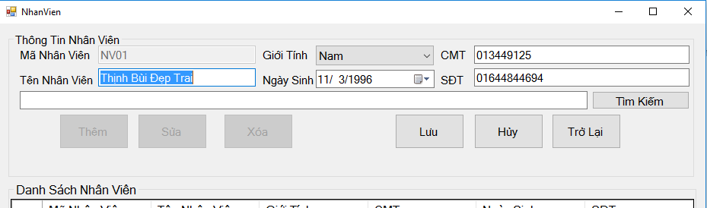

6.2.3. Thiết kế báo cáo
Theo đúng mẫu ban hành của nhà trường, bộ giáo dục, tham số hóa tối đa các giá trị trong mẫu báo cáo. Ví dụ: đơn vị cấp trên, đơn vị, tiêu đề, người ký, ... có thể đặt tham số, thuận tiện cho việc điều chỉnh.
Các mẫu mới, không có trong quy định, thiết kế theo khuôn mẫu (font chữ, cỡ chữ, tiêu đề, ...) của các báo cáo chung. Nội dung đầy đủ, dễ xem theo yêu cầu của người dùng.

6.2.4. Các chuẩn mực giao diện
- Form danh sách xuất hiện là Form con của giao diện chính, chế độ mở rộng toàn màn hình (WindowState = Maximized). Các Form để chế độ Normal: chi tiết, danh mục,... xuất hiện ở trung tâm màn hình.
- Khi nhập liệu sử dụng các cửa sổ tìm kiếm (ví dụ nhập nhân viên, cần tìm trong danh sách nhân viên), nếu sử dụng form danh mục, cửa sổ xuất hiện ở trung tâm màn hình. Nếu sử dụng cửa sổ pop-up, góc trên bên trái cửa sổ pop-up đặt trùng góc dưới bên trái của đối tượng nhập liệu. Ví dụ:
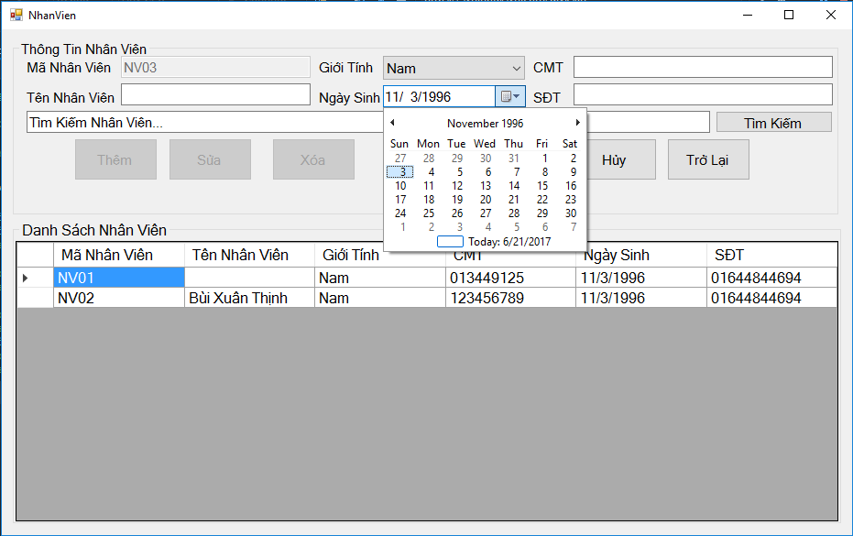
- Ngôn ngữ trên toàn bộ Form, các đối tượng trên Form là Tiếng Việt, Font chữ Microsoft Sans Serif, cỡ chữ 12, màu đen. Một số đối tượng cần nhấn mạnh có thể dùng màu hoặc font chữ khác.
- Các label: màu nền trong suốt, thuộc tính AutoSize = True.
- Các TextBox: thuộc tính BorderStyle = FixedSingle.
- Các đối tượng trong Form được căn chỉnh khoảng cách đều nhau, cách đều các đường biên (Top, Right, Bottom, Left) của Form.

6.3. Các đối tượng giao diện và hoạt động đi kèm

6.3.1. Giao diện của phân hệ Quản lý Danh Mục

6.3.1.1. Danh mục nhân viên
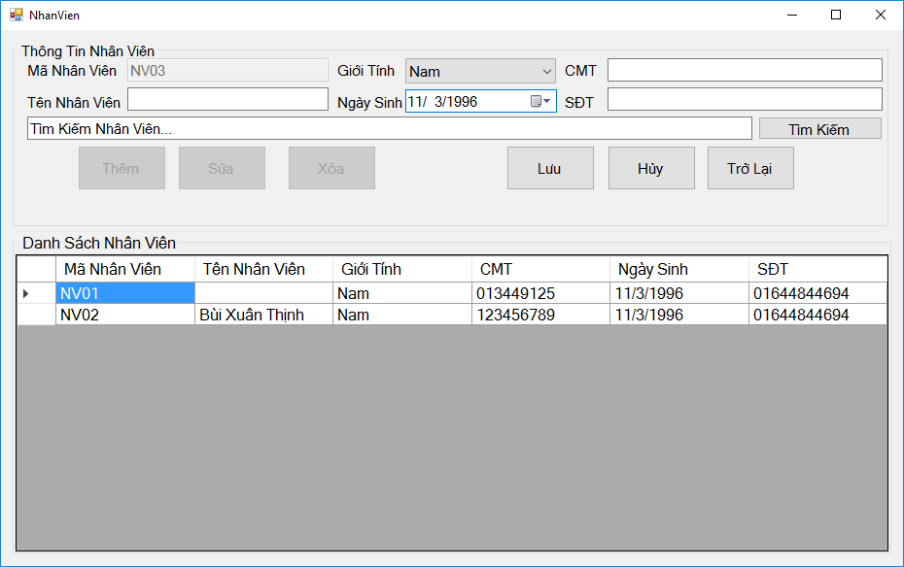
TT | Tên thành phần | Yêu cầu | Định dạng | Reference | Mô tả
1 | Btn_Them | Không | Button | Không | Thêm mới bản ghi : Khi muốn thêm mới 1 nhân viên . Click vào nút thêm mới. Mã nhân viên sẽ tự tăng. Các textbox khác sẽ được xóa . Người dùng nhập vào theo từng mục.
2 | Btn_Sua | Không | Button | Không | Sửa thông tin ngành đào tạo Khi nhấn nút này sẽ hiển thị form chi tiết có đầy đủ các thông tin của nhân viên cần sửa, người dùng chỉ cần sửa thông tin cần thiết.
3 | Btn_Xoa | Không | Button | Không | Xóa ngành nhân viên : Khi nhấn nút này sẽ hiển thị thông báo (YES, NO) yêu cầu người dùng xác nhận xóa bản ghi đang chọn. Nếu người dùng chọn Yes: Xóa bản ghi, No: không xóa
4 | Btn_TimKiem | Không | Button | Không | Tìm kiếm nhân viên: Khi nhấn nút này sẽ xuất hiện ô cho phép nhập thông tin để tìm kiếm ngành nhân viên.
5 | Btn_TroLai | Không | Button | Không | Đóng cửa sổ: khi click nút này sẽ đóng cửa sổ đang làm việc.
6 | Dgv_nhanvien | Không | dataGridView | Không | Hiển thị danh sách nhân viên: Khi double vào một dòng trên lưới sẽ hiển thị form chi tiết ở chế độ sửa. Khi nhấn nút Delete, thực hiện thao tác như nút xóa bản ghi (btnDelete).
7 | Txt_timkiem | Không | TextBox | Không | Tìm kiếm ngành theo tên: khi nội dung TextBox thay đổi, tự động lọc danh sách các nhân viên trên DataGridView theo tên.

6.3.1.2 Thông tin chi tiết nhân viên
TT | Tên thành phần | Yêu cầu | Định dạng | Reference | Mô tả
1 | txt_manv | Có | TextBox_Normal | Không | Mã nhân viên : của bảng danh mục ngành, Visible = false. Do chương trình tự sinh mã, người dùng không được thay đổi trong khi thêm, sửa
2 | txt_tennv | Có | TextBox_Normal | Không | Tên nhân viên : cho phép người dùng nhập tên tên nhân viên
3 | Cb_gioitinh | Có | combobox | Không | Giới tính: Cho phép người dùng chọn giới tính trong combobox.
4 | Txt_sdt | có | Textbox | không | SDT :cho phép người dùng nhập vào số điện thoại . chỉ có phép nhập số mà không được nhập chữ và số ký tự tối đa là 11 ký tự.
4 | Txt_cmt | có | TextBox_Normal | Không | Chứng minh : Cho phép người dùng nhập số chứng minh thư.
5 | Btn_Luu | Có | Button | Không | Lưu: khi click nút:  + Nếu ở chế độ cập nhật: cập nhật thông tin khách hàng và đóng cửa sổ.  + Nếu ở chế độ thêm mới: thêm mới bản ghi, chèn một dòng vào form danh sách, xóa trắng các trường thông tin để người dùng tiếp tục thêm mới.
6 | Btn_trove | Không | Button | Không | Đóng cửa sổ: Khi click nút này sẽ đóng cửa sổ hiện thời

6.3.1.3. Danh mục khách hàng
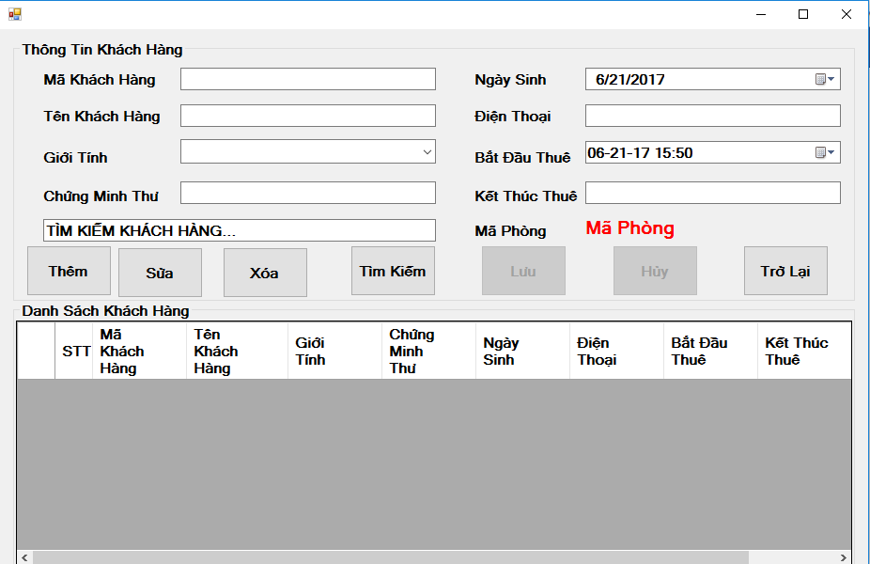

TT | Tên thành phần | Yêu cầu | Định dạng | Reference | Mô tả
1 | Btn_Them | Không | Button | Không | Thêm mới bản ghi : Khi muốn thêm mới 1 khách hàng . Click vào nút thêm mới. Mã nhân viên sẽ tự tăng. Các textbox khác sẽ được xóa . Người dùng nhập vào theo từng mục.
2 | Btn_Sua | Không | Button | Không | Sửa thông tin khách hàng : Khi nhấn nút này sẽ hiển thị form chi tiết có đầy đủ các thông tin của nhân viên cần sửa, người dùng chỉ cần sửa thông tin cần thiết.
3 | Btn_Xoa | Không | Button | Không | Xóa khách hàng : Khi nhấn nút này sẽ hiển thị thông báo (YES, NO) yêu cầu người dùng xác nhận xóa bản ghi đang chọn. Nếu người dùng chọn Yes: Xóa bản ghi, No: không xóa
4 | Btn_TimKiem | Không | Button | Không | Tìm kiếm khách hàng : Khi nhấn nút này sẽ xuất hiện ô cho phép nhập thông tin để tìm kiếm ngành nhân viên.
5 | Btn_TroLai | Không | Button | Không | Đóng cửa sổ: khi click nút này sẽ đóng cửa sổ đang làm việc.
6 | Dgv_khachhang | Không | dataGridView | Không | Hiển thị danh sách khách hàng: Khi double vào một dòng trên lưới sẽ hiển thị form chi tiết ở chế độ sửa. Khi nhấn nút Delete, thực hiện thao tác như nút xóa bản ghi (btnDelete).
7 | Txt_timkiem | Không | TextBox | Không | Tìm kiếm khách hàng theo tên: khi nội dung TextBox thay đổi, tự động lọc danh sách các khách hàng trên DataGridView theo tên.

6.3.1.4 Thông tin chi tiết khách hàng
TT | Tên thành phần | Yêu cầu | Định dạng | Reference | Mô tả
1 | txt_makh | Có | TextBox_Normal | Không | Mã khách hàng: của bảng danh mục ngành, Visible = false. Do chương trình tự sinh mã, người dùng không được thay đổi trong khi thêm, sửa
2 | txt_tenkh | Có | TextBox_Normal | Không | Tên khách hàng: cho phép người dùng nhập tên khách hàng
3 | Cb_gioitinh | Có | combobox | Không | Giới tính: Cho phép người dùng chọn giới tính trong combobox.
4 | Txt_cmt | có | TextBox_Normal | Không | Chứng minh : Cho phép người dùng nhập số chứng minh thư.
5 | Btn_Luu | Có | Button | Không | Lưu: khi click nút:  + Nếu ở chế độ cập nhật: cập nhật thông tin khách hàng và đóng cửa sổ.  + Nếu ở chế độ thêm mới: thêm mới bản ghi, chèn một dòng vào form danh sách, xóa trắng các trường thông tin để người dùng tiếp tục thêm mới.
6 | Btn_trove | Không | Button | Không | Đóng cửa sổ: Khi click nút này sẽ đóng cửa sổ hiện thời

6.3.1.5. Danh mục Dịch Vụ
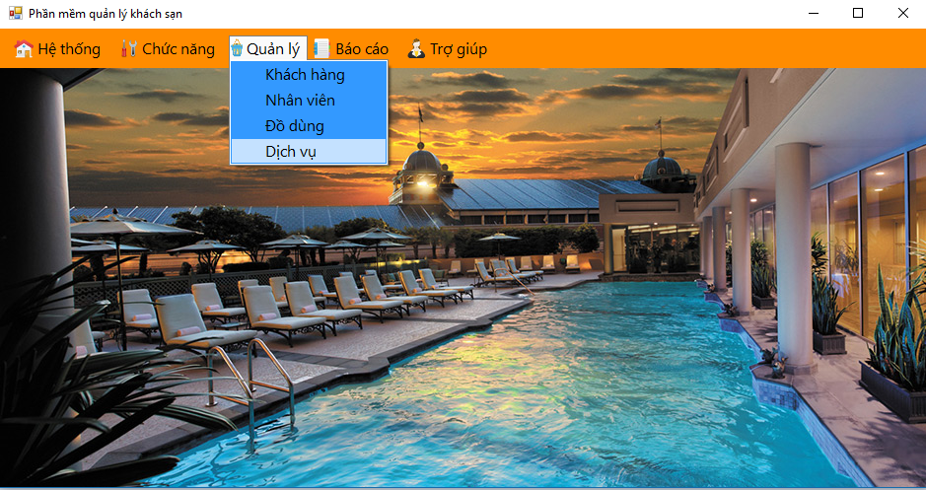
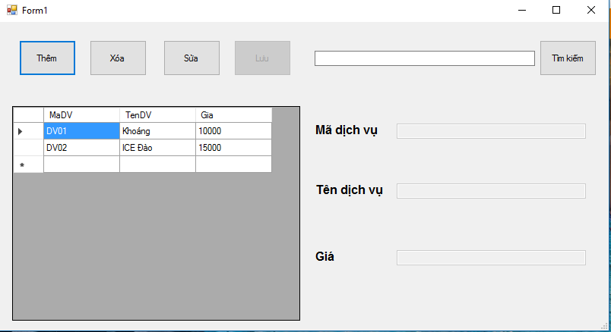
TT | Tên thành phần | Yêu cầu | Định dạng | Reference | Mô tả
1 | btnThem | Không | ButtonItem | Không có | Thêm mới bản ghi: Khi nhấn nút này sẽ hiển thị thông tin chi tiết cho phép người dùng thêm mới Dịch vụ.
2 | btnSua | Không | ButtonItem | Không có | Sửa thông tin Dịch vụ: Khi nhấn nút này sẽ hiển thị thông tin chi tiết có đầy đủ các thông tin của Dịch vụ đang sửa, người dùng chỉ cần sửa thông tin cần thiết.
3 | btnXoa | Không | ButtonItem | Không có | Xóa Dịch Vụ: Khi nhấn nút này sẽ hiển thị thông báo (YES, NO) yêu cầu người dùng xác nhận xóa bản ghi đang chọn. Nếu người dùng chọn Yes: Xóa bản ghi, No: không xóa
4 | btnTimKiem | Không | ButtonItem | Không có | Tìm kiếm Dịch Vụ: Khi nhấn nút này sẽ hiển thị thông tin cần tìm kiếm đã được nhập ra danh sách
5 | btnLuu | Không | ButtonItem | Không có | Lưu Dịch Vụ(Chỉ khi nhấn Thêm hoặc Sửa mới có): khi nhấn nút này sẽ hiển thị vào danh sách dịch vụ và lưu vào CSDL
6 | grvData | Không | dtGridView | Không có | Hiển thị danh sách ngành: Khi double vào một dòng trên lưới sẽ hiển thị form chi tiết ở chế độ sửa. Khi nhấn nút Xóa, thực hiện thao tác như nút xóa bản ghi (btnXoa).
7 | txtTimKiem | Không | TextBox_  Normal | Không có | Tìm kiếm Dịch vụ theo tên: khi nội dung TextBox thay đổi, tự động lọc danh sách các ngành trên DataGridView theo tên.
8 | txtMaDichVu | Không | TextBox_  Normal | Không có | Nhập Mã Dịch vụ: Cho Phép người dùng được nhập mã dịch vụ vào
9 | txtTenDichVu | Không | TextBox_  Normal | Không có | Nhập tên dịch vụ : cho phép người dùng được nhập tên của dịch vụ vào
10 | txtGia | Không | TextBox_  Normal | Không có | Nhập giá dịch vụ : Cho phếp người dùng được nhập giá của dịch vụ vào

6.3.1.6. Danh Mục Thông Tin Phòng

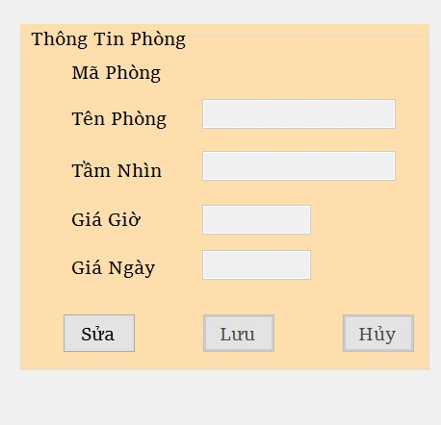
TT | Tên thành phần | Yêu cầu | Định dạng | Reference | Mô tả
1 | btnSua | Không | ButtonItem | Không | Sửa thông tin Phòng: Khi click vào nút này sẽ mở các ô textbox cho người dùng để người dùng sửa, người dùng chỉ cần sửa các thông tin cần thiết.
2 | btnLuu | Không | ButtonItem | Không | Lưu lại thông tin: Khi click vào nút này thông tin người dùng đã sửa sẽ được lưu vào data base.
3 | btnHuy | Không | ButtonItem | Không | Hủy Chức Năng: Khi nhấn nút này sẽ hủy tất cả các chức năng bạn đang làm. Form trở về trạng thái ban đầu.
4 | txtMaPhong | Không | TextBox_  Normal | Không | Mã Phòng: Cái này được quy định sẵn khi xây dựng 1 phần mềm khách sạn. Người sử dụng không được tự ý đổi.
5 | txtTenPhong | Không | TextBox_  Normal | Không | Tên Phòng: Cho phép người dùng nhập tên phòng
6 | txtTamNhin | Không | TextBox_  Normal | Không | Tầm Nhìn: Cho phép người dùng nhập Tầm Nhìn của phòng
7 | txtGiaGio | Số | TextBox_  Normal | Không | Giá Giờ: Cho phép người dùng nhập giá giờ
8 | txtGiaNgay | Số | TextBox_  Normal | Không | Giá Ngày: Cho phép người dùng nhập giá ngày

6.3.1.7. Thông Tin Đồ Dùng

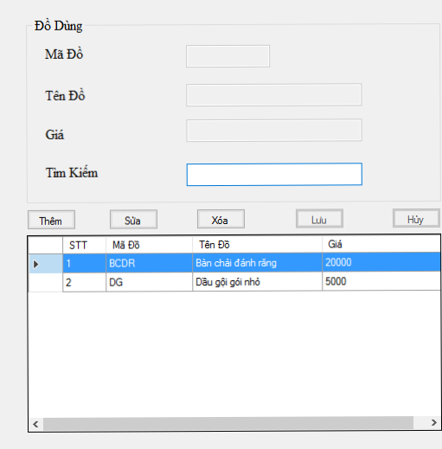
TT | Tên thành phần | Yêu cầu | Định dạng | Reference | Mô tả
1 | btnThem | Không | ButtonItem | Không | Thêm mới Đồ Dùng: Khi click nút này các ô text box sẽ được mở ra và làm trắng nội dung để người dùng điền vào thông tin của đồ dùng
2 | btnSua | Không | ButtonItem | Không | Sửa thông tin Đồ Dùng: Khi click nút này các ô textbox sẽ được mở ra với nội dung đồ dùng người dùng đã chọn, người dùng chỉ cần sửa các thông tin cần thiết.
3 | btnXoa | Không | ButtonItem | Không | Xóa Đồ Dùng: Khi click vào nút này sẽ hiển thị thông báo (YES, NO) yêu cầu người dùng xác nhận xóa đồ dùng đang chọn. Nếu người dùng chọn Yes: Xóa bản ghi, No – không xóa
4 | btnLuu | Không | ButtonItem | Không | Lưu Thông Tin Đồ Dùng: Khi click vào nút này sẽ lưu thông tin trên ô textbox vào trong CSDL. Bao gồm cả việc thêm mới và sửa.
5 | btnHuy | Không | ButtonItem | Không | Hủy Chức Năng: Khi nhấn nút này sẽ hủy tất cả các chức năng bạn đang làm. Form trở về trạng thái ban đầu.
6 | dgvDoDung | Không | dtGridView | Không | Hiển thị danh sách Đồ Dùng: Khi click vào một dòng trên lưới sẽ hiển thị thông tin chi tiết ở trên các ô textbox.
7 | txtTimKiem | Không | TextBox_  Normal | Không | Tìm kiếm Đồ Dùng: khi nội dung TextBox thay đổi, tự động lọc danh sách các đồ dùng trên DataGridView theo tên.
8 | txtMaDoDung | Không | TextBox_  Normal | Không | Mã Đồ Dùng: Cho phép người dùng nhập mã đồ dùng
9 | txtTenDoDung | Không | TextBox_  Normal | Không | Tên Đồ Dùng: Cho phép người dùng nhập tên đồ dùng
10 | txtGia | Số | TextBox_  Normal | Không | Giá: Cho phép người dùng nhập giá của dồ dùng

6.3.1.8. Thông Tin Chi Tiết Đồ Dùng
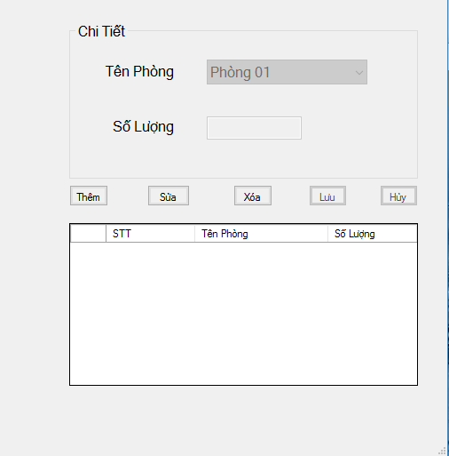
TT | Tên thành phần | Yêu cầu | Định dạng | Reference | Mô tả
1 | btnThem | Không | ButtonItem | Không | Thêm mới chi tiết Đồ Dùng: Khi click nút này các ô text box sẽ được mở ra và làm trắng nội dung để người dùng điền vào thông tin.
2 | btnSua | Không | ButtonItem | Không | Sửa thông tin chi tiết Đồ Dùng: Khi click nút này các ô textbox sẽ được mở ra với nội dung đồ dùng người dùng đã chọn, người dùng chỉ cần sửa các thông tin cần thiết.
3 | btnXoa | Không | ButtonItem | Không | Xóa chi tiết Đồ Dùng: Khi click vào nút này sẽ hiển thị thông báo (YES, NO) yêu cầu người dùng xácnhận xóa đồ dùng đang chọn. Nếu người dùng chọn Yes: Xóa bản ghi, No – không xóa
4 | btnLu | Không | ButtonItem | Không | Lưu Thông Tin chi tiết đồ dùng: Khi click vào nút này sẽ lưu thông tin trên ô textbox vào trong CSDL. Bao gồm cả việc thêm mới và sửa.
5 | btnHuy | Không | ButtonItem | Không | Hủy Chức Năng: Khi nhấn nút này sẽ hủy tất cả các chức năng bạn đang làm. Form trở về trạng thái ban đầu.
6 | dgvDoDungChiTiet | Không | dtGridView | Không | Hiển thị danh sách chi tiết Đồ Dùng: Khi click vào một dòng trên lưới sẽ hiển thị thông tin chi tiết ở trên các ô textbox.
7 | cboTenPhong | Không | Combo Box | Không | Tên Phòng: Hiện lên 1 list các tên phòng cho người dùng chọn
8 | txtSL | Số | TextBox_  Normal | Không | Số Lượng: Cho phép người dùng nhập số lượng đồ dùng có trong phòng

6.3.2. Giao diện của phân hệ Quản lý Hóa Đơn

6.3.2.1. Danh Mục Hóa Đơn Dịch Vụ
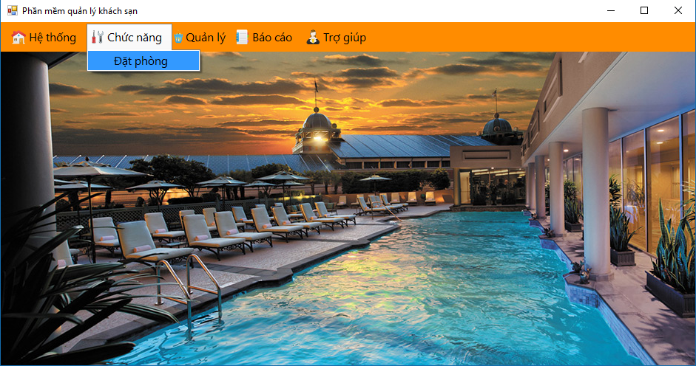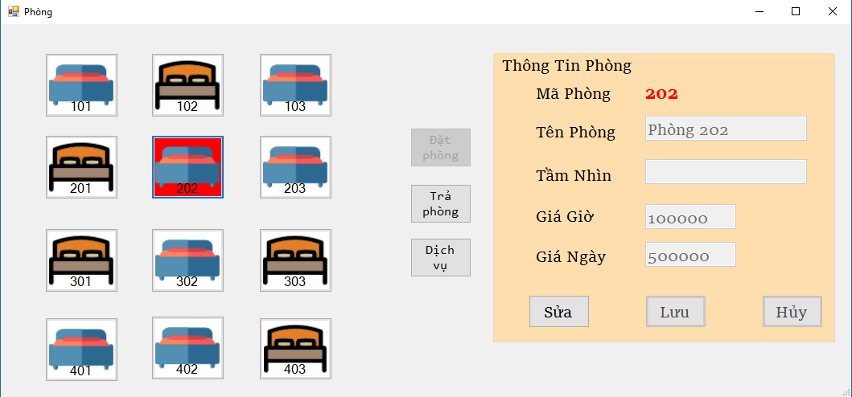
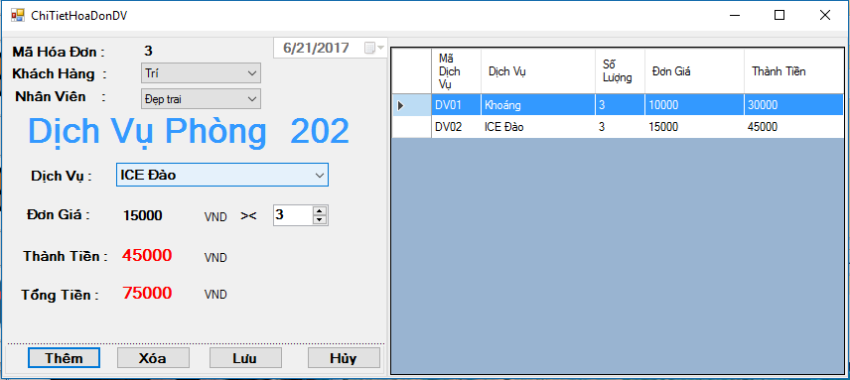
TT | Tên thành phần | Yêu cầu | Định dạng | Reference | Mô tả
1 | btnThem | Không | ButtonItem | Không có | Thêm mới bản ghi: Khi click vào nút này sẽ hiển thị thông tin chi tiết cho phép người dùng thêm mới Dịch vụ và thông tin cần thiết cho hóa đơn dịch vụ khách hàng sử dụng và hiển thi lên các nút Thêm Dịch Vụ , Xóa Dịch Vụ, Lưu , Hủy.
2 | btnSua | Không | ButtonItem | Không có | Sửa thông tin hóa đơn dịch vụ: Khi click vào nút này sẽ xuất hiện thông tin chi tiết hiển thị đầy đủ thông tin của hóa đơn dịch vụ đang sửa, người dùng chỉ cần sửa các thông tin cần thiết.
3 | btnThemDichVu | Không | ButtonItem | Không có | Thêm Dịch Vụ : Khi click vào nút này sẽ cho phép người dùng thêm thông tin chi tiết dịch vu (tên dịch vụ, giá , số lương, thành tiền) vào DataGridView , có thểm thêm nhiều lần 1 dịch vụ
4 | btnXoa | Không | ButtonItem | Không có | Xóa dịch vụ : Khi click vào nút này sẽ hiển thị thông báo (YES, NO) yêu cầu người dùng xác nhận xóa bản ghi đang chọn. Nếu người dùng chọn Yes: Xóa bản ghi, No – không xóa
5 | btnLuu | Không | ButtonItem | Không có | Lưu hóa đơn Dịch Vụ(Chỉ khi nhấn Thêm hoặc Sửa mới có): khi nhấn nút này sẽ hiển thị vào danh sách dịch vụ và lưu vào CSDL đồng thời hiển thị ra nút Thêm , Sửa , In ,Thoát
6 | btnHuy | Không | ButtonItem | Không có | Hủy hóa đơn Dịch Vụ(Chỉ khi nhấn Thêm hoặc Sửa mới có): khi nhấn nút này sẽ hủy mọi thao tác Thêm dịch vụ và Xóa đồng thời hiển thị ra nút Thêm , Sửa , In ,Thoát
5 | btnIn | Không | ButtonItem | Không có | In hóa đơn dịch vụ: khi click nút này in Thông tin của hóa đơn dịch vụ ra file PDF.
6 | btnThoat | Không | ButtonItem | Không có | Đóng cửa sổ: khi click nút này đóng cửa sổ đang làm việc.
7 | grvData | Không | dtGridView | Không có | Hiển thị chi tiết hóa đơn dịch vụ. Khi double vào một dòng trên lưới sẽ hiển thị thông tin chi tiết ra khung bên cạnh để có thể sửa hoặc xóa, gồm có các thông tin:Tên dịch vụ , số lượng ,đơn giá, thành tiền. Khi nhấn nút Xóa, thực hiện thao tác như nút xóa bản ghi (btnXoa).
8 | lblMa | Không | Label _  Normal | Không có | Mã Dịch vụ: Mã dịch vụ sẽ tự tăng khi nhấn thêm hóa đơn
9 | cmbNhanVien | Không | ComboBox  Normal | Không có | Tên Nhân Viên: Cho Phép người dùng được đc chọn tên nhân viên vào
10 | cmbKhachHang | Không | ComboBox  Normal | Không có | Tên Khách Hàng: Cho Phép người dùng được đc chọn tên Khách Hàng vào
11 | cmbTenDV | Không | ComboBox  Normal | Không có | Tên dịch vụ: Cho Phép người dùng được đc chọn tên dịch vụ vào
12 | lblDonGia | Không | Label _  Normal | Không có | Đơn giá: đơn giá sẽ tự động khi chọn tên dịch vụ
13 | nudSoLuong | Không | NumericUpDown _  Normal | Không có | Số lượng :cho phép người dùng được chọn tăng giảm số lượng
14 | lblThanhTien | Không | Label _  Normal | Không có | Thành Tiền: thành tiền sẽ được tự động tính khi có số lượn và đơn giá dịch vụ
15 | lblTongTien | Không | Label _  Normal | Không có | Tổng tiền: tổng tiền sẽ được tự động tính khí có tất cả thành tiền của dịch vụ

6.3.2.2. Thông kê hóa đơn dịch vụ
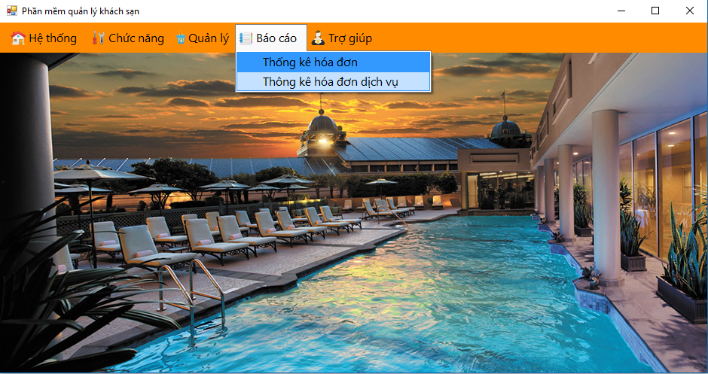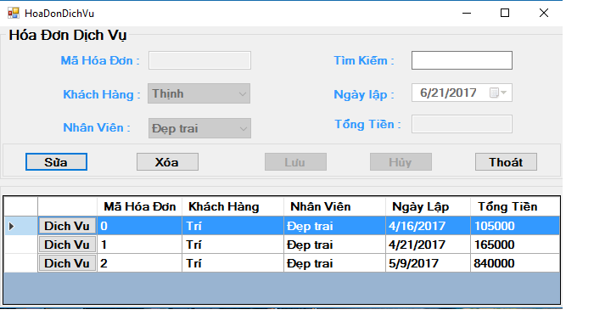

TT | Tên thành phần | Yêu cầu | Định dạng | Reference | Mô tả
1 | btnSua | Không | ButtonItem | Không có | Sửa thông tin hóa đơn dịch vụ Dịch vụ: Khi nhấn nút này sẽ hiển thị thông tin chi tiết có đầy đủ các thông tin của Dịch vụ đang sửa, người dùng chỉ cần sửa thông tin cần thiết.
2 | btnXoa | Không | ButtonItem | Không có | Xóa hóa đơn Dịch Vụ: Khi nhấn nút này sẽ hiển thị thông báo (YES, NO) yêu cầu người dùng xác nhận xóa bản ghi đang chọn. Nếu người dùng chọn Yes: Xóa bản ghi, No: không xóa
4 | btnTimKiem | Không | ButtonItem | Không có | Tìm kiếm hóa đơn Dịch Vụ: Khi nhấn nút này sẽ hiển thị thông tin cần tìm kiếm đã được nhập ra danh sách
5 | btnLuu | Không | ButtonItem | Không có | Lưu Dịch Vụ(Chỉ khi nhấn Thêm hoặc Sửa mới có): khi nhấn nút này sẽ hiển thị vào danh sách dịch vụ và lưu vào CSDL
6 | btnHuy | Không | ButtonItem | Không có | Hủy hóa đơn Dịch Vụ(Sửa mới có): khi nhấn nút này sẽ hủy mọi thao tác Thêm dịch vụ và Xóa
7 | grvData | Không | dtGridView | Không có | Hiển thị danh sách ngành: Khi double vào một dòng trên lưới sẽ hiển thị thông tin chi tiết ở chế độ sửa. Khi nhấn nút Xóa, thực hiện thao tác như nút xóa bản ghi (btnXoa).
8 | txtTimKiem | Không | TextBox_  Normal | Không có | Tìm kiếm Dịch vụ theo tên: khi nội dung TextBox thay đổi, tự động lọc danh sách các hóa đơn dịch vụ trên DataGridView theo mã hóa đơn.
9 | txtMaDichVu | Không | TextBox_  Normal | Không có | Nhập Mã Dịch vụ: Cho Phép người dùng được nhập mã dịch vụ vào
10 | txtkhachhang | Không | TextBox_  Normal | Không có | Khách Hàng : cho phép người dùng được nhập tên của Khách Hàng vào
11 | txtnhanvien | Không | TextBox_  Normal | Không có | Nhân Viên: Cho phép người dùng được nhập tên Nhân Viên vào
12 | dtpNgayLap | Không | DateTimePicker  Normal | Không có | Ngày Lập : Cho phép người dùng chọn ngày lập
13 | txtTongTien | Không | TextBox_  Normal | Không có | Tổng Tiền: hệ thóng hiển thị thông tin tổng tiền không cho sửa
14 | btnDichVu | Không | ButtonItem | Không có | Dịch vụ: trên DataGridView có btnDichVu khi click vào sẽ hiển thị ra form chi tiết hóa đơn dịch vụ của hóa đơn dịch vụ đó

6.3.2.3. Lập hóa đơn trả phòng
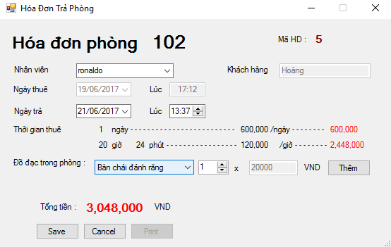

TT | Tên thành phần | Yêu cầu | Định dạng | Reference | Mô tả
1 | btnSave | Có | ButtonItem | DevComponents.DotNetBar | Lưu bản ghi: Khi nhấn nút sẽ lưu lại hóa đơn trả phòng của khách trong phòng đã chọn vào CSDL.
2 | btnCancel | Có | ButtonItem | DevComponents.DotNetBar | Hủy tạo mới hóa đơn : Khi nhấn nút này sẻ hủy việc tạo mới hóa đơn cho phòng đã chọn.
3 | btnPrint | Có | ButtonItem | DevComponents.DotNetBar | In hóa đơn : Khi nhấn nút này sau khi lưu hóa đơn sẽ in ra chi tiết hóa đơn cho khách hàng.
4 | btnThem | Có | ButtonItem | DevComponents.DotNetBar | Thêm đồ đạc đã dùng: Khi nhấn nút này sẽ thêm mới đồ đạc đã khách đã dùng vào hóa đơn cùng số lượng.
5 | cmbDoDac | Có | ComboboxITem | DevComponents.DotNetBar | Đồ đạc trong phòng: Hiển thị danh sách đồ đạc trong phòng cho người dùng có thể chọn.
6 | nudSL | Có | NumberUpDownItem | DevComponents.DotNetBar | Số lượng đồ đạc: Hiển thị và cho chỉnh số lượng đồ đạc khách đã dùng
7 | txtKH | Có | TextboxItem | DevComponents.DotNetBar | Khách hàng: Hiển thị tên khách hàng đang thuê phòng được lập hóa đơn trả phòng, không thể chỉnh.
8 | txtNV | Có | TextBoxItem | DevComponents.DotNetBar | Nhân viên: Hiển thị tên nhân viên đang lập hóa đơn theo như tài khoản đăng nhập , không thể chỉnh.

6.3.2.4. Cập nhật hóa đơn trả phòng
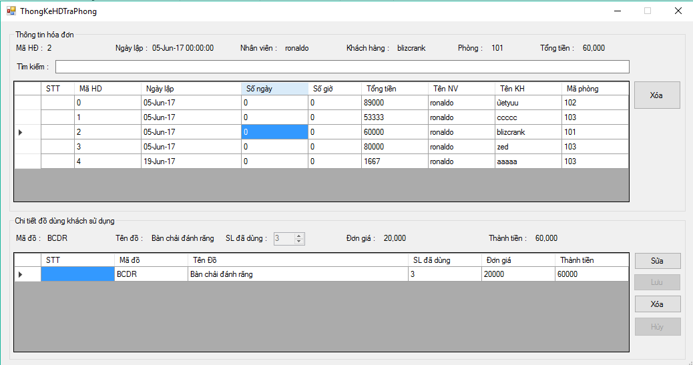
TT | Tên thành phần | Yêu cầu | Định dạng | Reference | Mô tả
1 | txtTimKiem | Có | TextboxItem | DevComponents.DotNetBar | Tìm kiếm: Nhập mã hóa đơn vào ô để hiện ra hóa đơn tương ứng.
2 | dgvHoaDon | Có | DataGridView | DevComponents.DotNetBar | Bảng hóa đơn: Hiển thị các hóa đơn trả phòng của khách hàng
3 | dgvDoDung | Có | DatagridView | DevComponents.DotNetBar | Bảng đồ dùng: Hiển thị đồ đạc khách hàng dùng trong hóa đơn trả phòng.
4 | btnXoaHD | Có | ButtonItem | DevComponents.DotNetBar | Xóa hóa đơn: Khi nhấn nút này sẽ xóa hóa đơn trả phòng đã chọn và chi tiết về đồ đạc trong hóa đơn.
5 | btnSua | Có | ButtonItem | DevComponents.DotNetBar | Sửa đồ đạc: khi click nút này sẽ cho phép sửa số lượng đồ đạc đã dùng trong hóa đơn đã chọn để sửa.
6 | btnLuu | Có | ButtonItem | DevComponents.DotNetBar | Lưu chỉnh sửa: Chỉ có thể bấm sau khi click Sửa, dùng để lưu lại chỉnh sửa đồ đạc trong hóa đơn.
7 | btnXoaDo | Có | ButtonItem | DevComponents.DotNetBar | Xóa đồ đạc: Khi click nút này sẽ xóa đồ dùng trong hóa đơn đã chọn.
8 | btnHuy |  | ButtonItem | DevComponents.DotNetBar | Hủy : Chỉ có thể bấm sau khi click Sửa, dùng để hủy thao tác sửa vừa kích hoạt.

